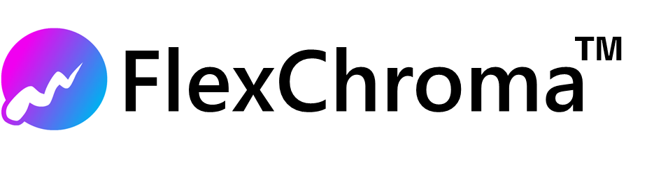
ブリム情報ガイド

１．はじめに
FlexChroma™は、市販のフィラメントを組み合わせて「フィラメントそのもの」を生み出すためのモデルです。
どの様な仕様のフィラメントであるかを判別しやすいようにブリムに情報を記載しています。
本ガイドではこの情報の読み解き方を説明します。

２．ブリムの役割り
ブリムには2つの役割を持たせています。１つは定着性の改善であり、２つ目はフィラメント情報の記載です。
狭いブリム内にフィラメント情報を記載するため、情報は略語による記載となります。

【文字の意味】
内側のブリムにはどのシリーズの、どのファミリー(サイズ)のフィラメントなのか？を記載します。
外側のブリムには各シリーズごとに選択した仕様を記載します。
【色の意味】
外側のブリムの色はベースカラーを示します。
内側のブリムの色は特段の意味を持ちません。
外側のブリムの上段に記載する文字は２番目の色を示します。
下段に記載する文字の色は存在する場合は３番目の色をを示し、そうでない場合は２番目の色を示します。
内側のブリムに記載する文字の色は存在する場合は４番目の色をを示し、そうでない場合は２番目の色を示します。
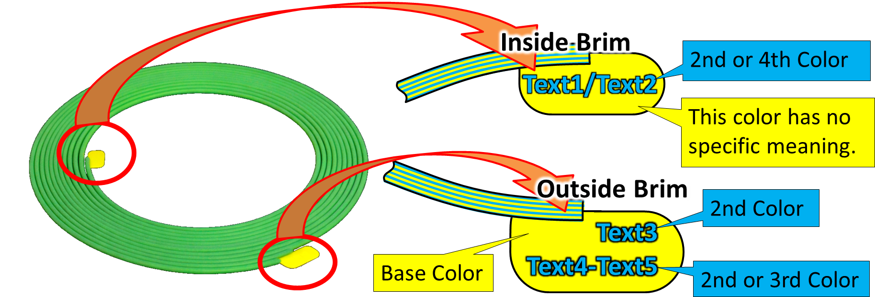

３．各シリーズごとの情報
前項では基本的な情報の考えかたを書きましたが、各Text情報はシリーズによって異なります。
このシリーズごとの情報一覧を下記に示します。

４．Blend Filament
Blend Filamentは2つのフィラメントを様々な混合比で混ぜ合わせ、新しい色を作ることが出来るシリーズです。
シンプルな構造のため他のシリーズと比べ情報が少なく、外側ブリムのTextは１段のみとなります。

【内側ブリム】
シリーズ略称「BL」の後に「/」、その後にサイズ名をつなげて記載します。初期のモデルではシリーズ名称と「/」が省略されています。
例：BL/M4 (Blend Filament M4 modelを示す)

【外側ブリム】
基本色の割合を％で表示します。
例：黄色いブリムの上に青字の75%
(黄色75%、青25%となる混色比を示す)

５．Gradient Filament
Gradient Filamentは色の組み合わせに合わせた複数のカラーカーブとサイクル数が異なるモデルがあり、推奨される印刷方向を持つモデルです。
情報が多いため外側ブリムは上下２段のText情報を持ちます。

【内側ブリム】
シリーズ略称「GR」の後に「/」、その後にサイズ名をつなげて記載します。初期のモデルではシリーズ名称と「/」が省略されています。
凡例はBlend Filamentに準じます。
例：GR/S4b (Gradient Filament M4 Beta modelを示す)
【外側ブリム】
上段に推奨される挿入方向を示す「IN→」を記載し、下段にカラーカーブの略号の後に「-」、その後にサイクル数をつなげて記載します。
例：IN→
Vvd-.5cyc (矢印が挿入方向を示し、Vividカラーカーブの0.5サイクル数のグラデーションであることを示す)

６．New Series Preview
New Series Previewは次に来るシリーズを示唆するプレビューモデルです。

【内側ブリム】
シリーズ略称「Prev」のみを記載します。
凡例はBlend Filamentに準じます。
例：Prev (Gradient Filament M4 Beta modelを示す)

【外側ブリム】
特定のルールを設けません。現在あるNew Series PreviewモデルはGradient Filamentを示唆するものだったため、「GRD」と記載しています。

７．ブリムの取り扱いについて
ブリムはフィラメント使用時には不要なものであるため、除去してから使って下さい。
どの様な仕様のフィラメントとして印刷されたかを読み解くことが出来るものであるため、すぐに使わない場合はすぐに外さずブリムがついたまま保管することを推奨いたします。

